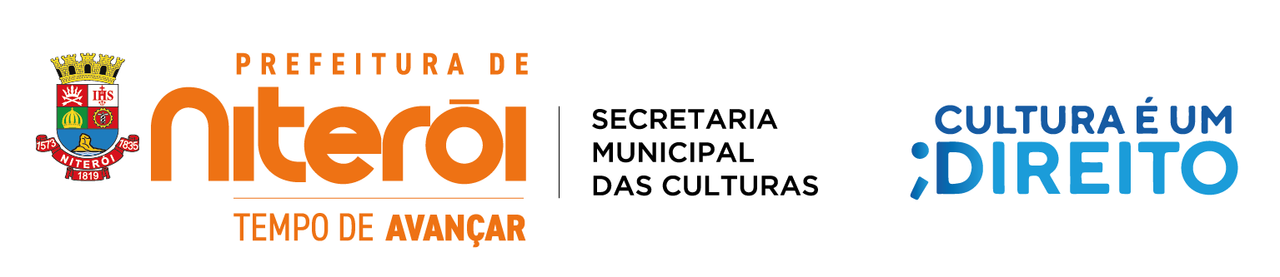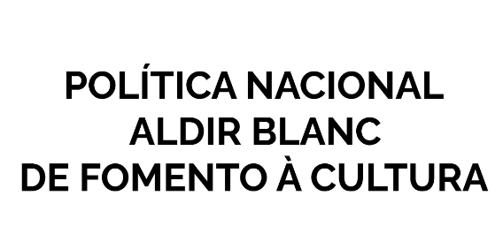

PREFEITURA MUNICIPAL DE NITERÓI
SECRETARIA MUNICIPAL DAS CULTURAS
POLÍTICA NACIONAL DE FOMENTO À CULTURA (PNAB)

EDITAL DE CHAMAMENTO PÚBLICO SMC Nº 01/2026
EDITAL ALDIR BLANC DE FOMENTO À CULTURA - PNAB NITERÓI

ANEXO 04 - FICHA TÉCNICA DA EQUIPE DA PROPOSTA

Nome | Função | Negra/o | Mulher | Pessoa Trans | Pessoa com deficiência
 |  | ( ) sim  ( ) não | ( ) sim  ( ) não | ( ) sim  ( ) não | ( ) sim  ( ) não
 |  | ( ) sim  ( ) não | ( ) sim  ( ) não | ( ) sim  ( ) não | ( ) sim  ( ) não
 |  | ( ) sim  ( ) não | ( ) sim  ( ) não | ( ) sim  ( ) não | ( ) sim  ( ) não
 |  | ( ) sim  ( ) não | ( ) sim  ( ) não | ( ) sim  ( ) não | ( ) sim  ( ) não
 |  | ( ) sim  ( ) não | ( ) sim  ( ) não | ( ) sim  ( ) não | ( ) sim  ( ) não
 |  | ( ) sim  ( ) não | ( ) sim  ( ) não | ( ) sim  ( ) não | ( ) sim  ( ) não
 |  | ( ) sim  ( ) não | ( ) sim  ( ) não | ( ) sim  ( ) não | ( ) sim  ( ) não
 |  | ( ) sim  ( ) não | ( ) sim  ( ) não | ( ) sim  ( ) não | ( ) sim  ( ) não
 |  | ( ) sim  ( ) não | ( ) sim  ( ) não | ( ) sim  ( ) não | ( ) sim  ( ) não

Declaro que todas as informações prestadas são verdadeiras, concordando em assumir exclusiva responsabilidade legal por reclamação, ação judicial ou litígio, seja direta ou indiretamente.

Niterói,_____de_____________________de 2026.

________________________________________
Assinatura do Proponente

